**«ВОЛШЕБНАЯ ШКАТУЛКА» – КАК СРЕДСТВО ПРИОБЩЕНИЯ ДЕТЕЙ ДОШКОЛЬНОГО ВОЗРАСТА К ИСТОКАМ НАШЕЙ КУЛЬТУРЫ.**

***Лысенкова Надежда Сергеевна,***

воспитатель, МБОУ СОШ №18 Дошкольное отделение

г.о. Серпухов

В наше время мир игрушек настолько многообразен и доступен, что сломав игрушку, многим родителям легче купить новую, чем отремонтировать новую. Опросив детей и родителей нашей группы, мы выяснили, что в семье нет игрушек старше даже пяти лет, многие мамы и папы не помнят свои первые, а порой и любимые игрушки.

Согласно ФГОС дошкольного образования частью одного из приоритетных направлений деятельности нашего дошкольного учреждения является «Ознакомление детей с русской народной культурой».

Всё чаще и чаще люди сталкиваются с такой проблемой, как вытеснение старых вещей из обихода новыми. Это касается и игрушек. Раскрытие личности в ребёнке полностью возможно через включение его в культуру собственного народа. И это не просто знание о культуре, а проживание в культуре, в традиции. Приобщая детей к культурным традициям своего народа, мы используем разные формы работы, одной из них является знакомство с народной игрушкой. Вместе с народной сказкой и народной песней народная игрушка способствует формированию у детей дошкольного возраста национального самосознания, положительного отношения к традициям своего народа, созданию у них образа Родины, включенного в целостный образ всего мира.

На первом этапе мы решали задачу формирования интереса к народной игрушке, проявления эмоциональной отзывчивости, чувства радости от встречи с ней. Мы придумали знакомить детей с народными игрушками и играми через «Волшебную шкатулку». И каждый день из неё появляются игры «из прошлого», тем самым вызывая интерес у малышей.

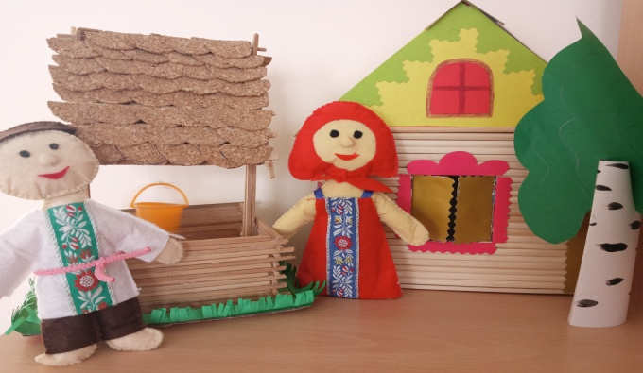

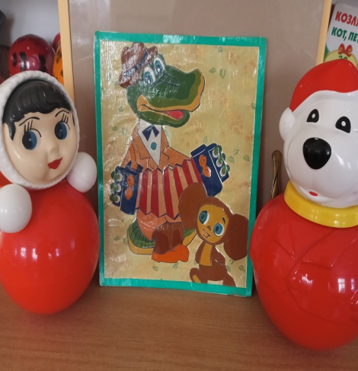 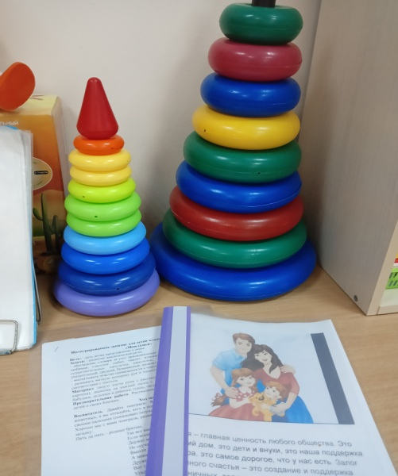

В нашей группе с раннего возраста малыши познакомились с народными игрушками (пирамидками, матрешками, вкладышами, каталками, качалками, игрушкой-забавой). Для привлечения интереса детей широко используем народные подвижные игры «Карусель», «Как у наших у ворот», «У медведя во бору» и др. 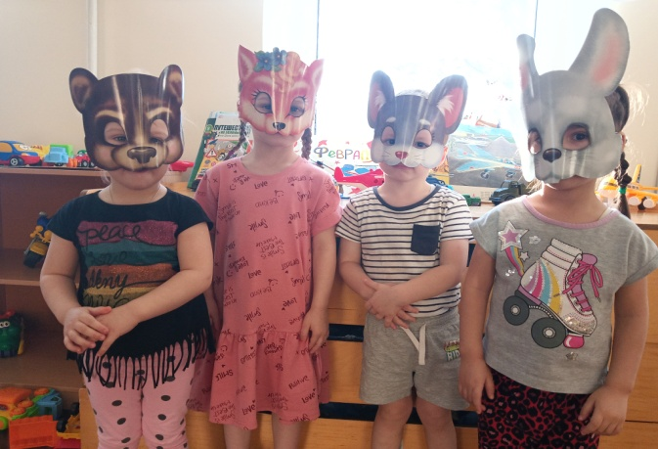Также вызывает интерес игры-драматизации с участием самих же детей в главной роли («Теремок», «Колобок», «Курочка Ряба»).

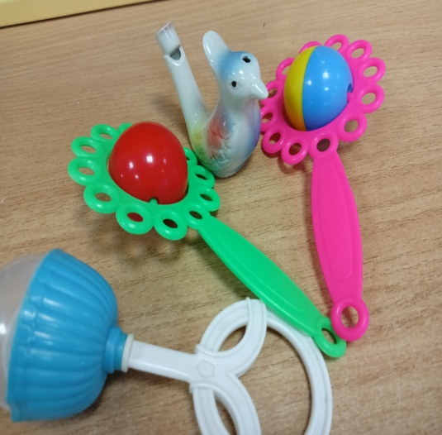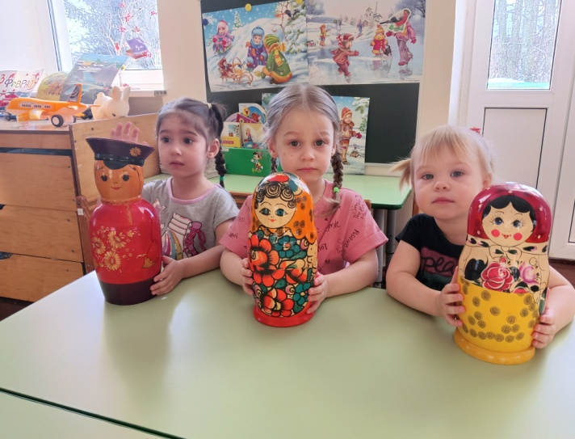

При проведении занятий, развлечений к детям в группу приходят барышни, матрёшки. и др. При этом активно используем народный фольклор: потешки, стихотворения- привлекающий внимание к тому или иному образу игрушки.

Родители тоже являются непосредственными участниками приобщения детей к истокам нашей культуры. Они, в свою очередь, дома вовлекают детей в игры с игрушками, в которые играли сами в детстве, читают русские народные сказки, рассматривают книги и иллюстрации, рассказывают об игрушках – кто их сделал и как.

Благодаря совместной работе воспитателей, детей и родителей над проектом мы получили следующие результаты:

- У детей появился интерес к быту и традициям  русского народа, расширились представления о русском быте.

- Создана развивающая среда: подобранны дидактические игры. Подобранна информация для родителей (консультации по теме, папки передвижки и т.д.)

- Родители вовлечены в совместную деятельность с ребенком в условиях семьи и детского сада.

От нас зависит сегодня, какими будут наши дети, что они унесут из детства. И пусть это будет богатство души, полученное от общения с народной игрушкой. Недаром говорят: "Если вы хотите узнать душу народа, приглядитесь, как и во что играют ваши дети».

**Библиографический список**

1. Даль В. Толковый словарь живого великорусского языка. М., 1968.
2. Дж. Чизхолм «Ранние цивилизации». М. «Росмэн» 1997
3. Миллард Энн «История в школе и дома»: М. «Росмэн» 1997
4. Ожегов С.И. Словарь русского языка. М. 1990. С. 717; Даль В. Толковый словарь живого великорусского языка. Т. IV. С. 594
5. Рогов. А.П. Мир русской души.- М.: Терра – Книжный клуб, 2002
6. Словарь синонимов ASIS, Тришин В.Н., 2010, С 184
7. Толковый словарь русского языка. Т. III. С. 250.
8. Энн Миллард «История в школе и дома»: М. «Росмэн» 1997